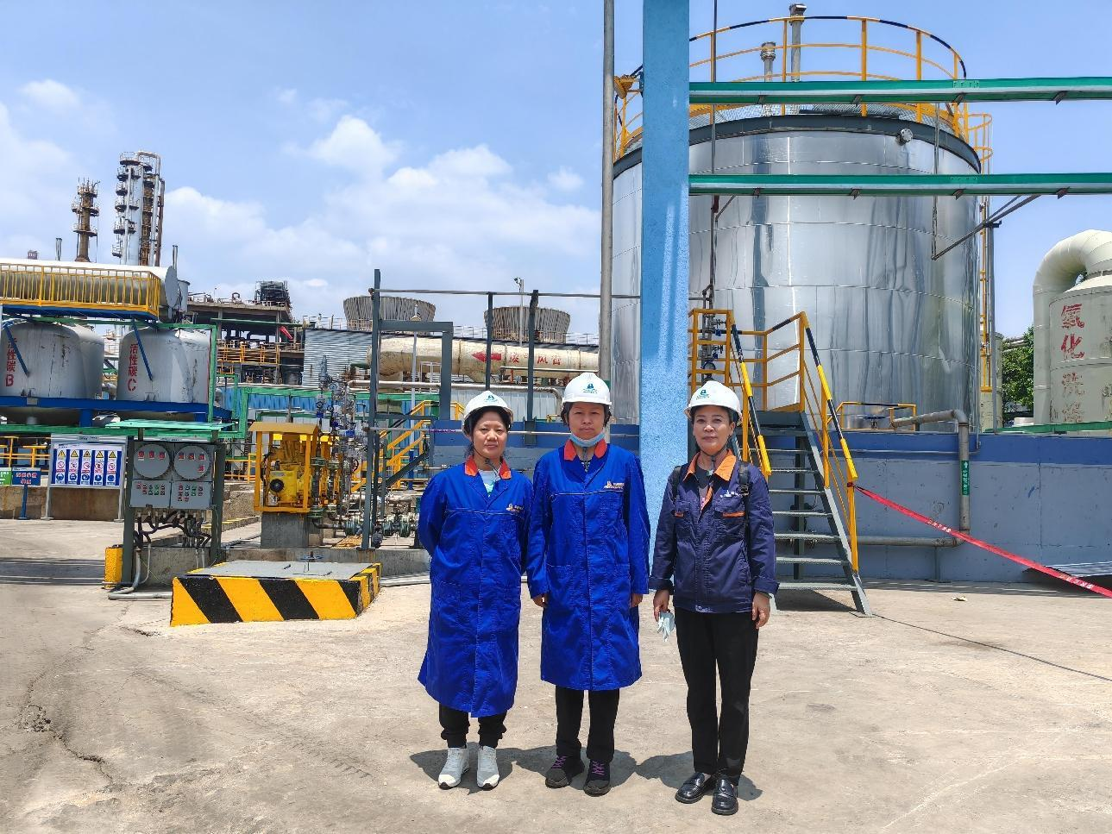
图2-9现场勘查（左起：徐卫琼-三级评价师、周路平-二级评价师、汤建华-企业）

